בדיקת הבנה
1. נתון משושה משוכלל 
מצאו את כל הווקטורים השווים ביניהם.

תרגול עצמי

A
F
E
D
C
B
?
⁼

תבנית מעגל: (x-a)²+(y-b)²=r²
I П

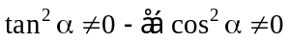
5
5
10
10
15
15
20
5-
5-
10-
10-

3.5

x
y

A

C
B

